GARANCE 2023
Všeobecné vlastnosti
- Garance prvodržitelství investičních slitků i mincí
- Smluvní volnost ve výši a pravidelnosti plateb
- Garance odkupu kdykoliv
- Možnost trvalého bezplatného depozitu
- Ibis InGold – partner PAMP a The Royal Mint
Vlastnosti Garance 2023:
- Na bázi Inteligentního investičního plánu® Rentieru
- Investiční zlato za výhodnou cenu – slitek (slitky) PAMP Fortuna 10 troyských uncí
- Vklady kdykoliv pravidelně, nepravidelně, jednorázově …
- Výběry kdykoliv: v penězích, v menších slitcích, ve slitku 10 UZ, převod na jiný IIP …
- Vstupní cenové= navýšení: 100 % vratné
- Aktuální cena (včetně VCN): 480 t.
- Očekávaná cena: 2.5 M (po 25 letech)
- Garantovaná cena: 1 M Kč (nebo 40 t. EUR)
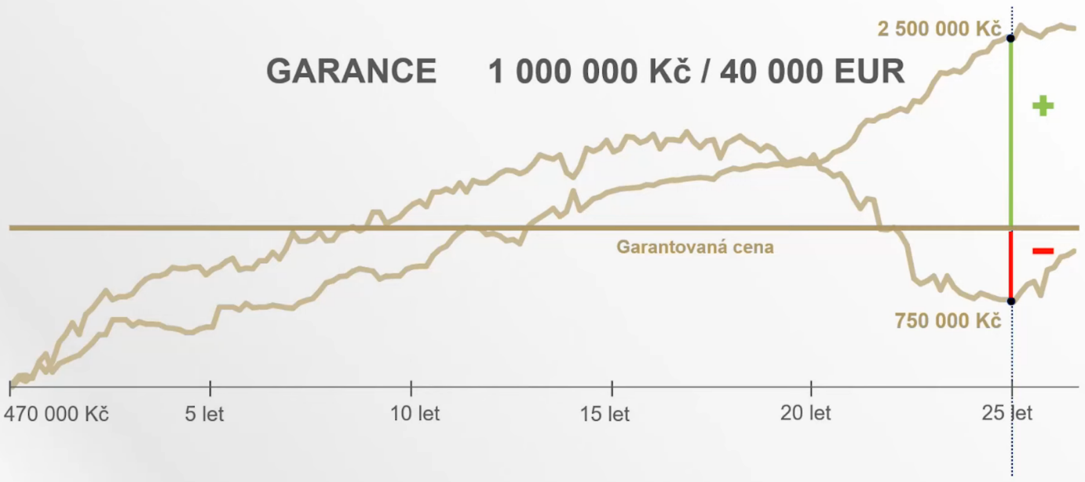
Smluvní podmínky: ZDE
Podmínky garance:
- vložit 25.000 Kč ročně (2085 Kč měsíčně ) – jakkoliv
- částky, které byly vloženy navíc – možnost kdykoliv vybrat
- VCN – 100 % vratné – na počátku navíc
- Limitovaný počet Garancí 2023
Možnosti využití Garance:
- Spoření na více kusů („rozmělní“ se VCN)
- Založení více Garancí – spoření pro ještě nenarozené děti
- Ve spojení s investicí do zemědělských pozemků (DIZP):
Parametry takového využití:
- Investováno min. 500 T do pozemku (zapsáno v KN podle pravidel invest. do pozemků DIZP)
- Inkasováno 10 % ročně – to je 50 T – to je úhrada 2 smluv s Garancí nebo dvojnásobné úhrady .
Ing. Viktor Harnach, €FA,  Přítel Vašich financí®
Ing. Viktor Harnach, €FA, Přítel Vašich financí®
Ing. Viktor Harnach, €FA, Přítel Vašich financí®
Ing. Viktor Harnach, €FA, Přítel Vašich financí®
Ing. Viktor Harnach, €FA, Přítel Vašich financí®

